Заключительный тур. 8-9 класс. Зоология. Правильные суждения.
 | Определите все ПРАВИЛЬНЫЕ суждения
 | 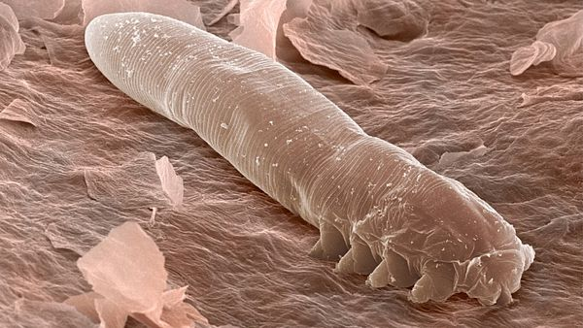
1 | на фотографии кольчатый червь
2 | на фотографии изображен паразит
3 | объект, изображенный на фотографии, вызывает чесотку
4 | для объекта характерно наличие четырех систем органов
5 | обитает в волосяной сумке
6 | имеет четыре пары конечностей
Ответ | 256
 | Определите все ПРАВИЛЬНЫЕ суждения
 | 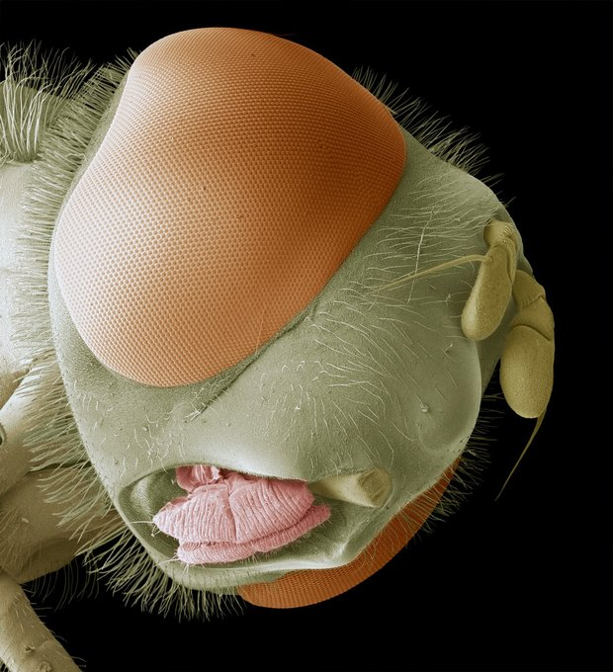
1 | на фотографии одна пара усиков
2 | на фотографии фасеточные глаза
3 | сосательные лопасти лижущего ротового аппарата
4 | для объекта характерно наличие четырех систем органов
5 | колюще-сосущий ротовой аппарат
6 | имеет четыре пары конечностей
Ответ | 123

